Dr. Michael Kirchner, Fakultät für Erziehungswissenschaft in der Universität Bielefeld:
Vortrag: Jubiläum der „Geschwisterbibliothek“ in Lilienthal, 21. 9. 2019

Janusz Korczaks Kinder- und Jugend-Literatur

oder: Vom Recht des Kindes auf gute Bücher

Unter den vielen Provokationen, die Janusz Korczak uns (auch heute noch!) zumutet, erscheint mir der folgende Satz als die größte Herausforderung: Das Kind wird nicht erst ein Mensch, sondern ist ein Mensch – von Anfang an. Eine solche Emanzipation des Kindes hebt die tradierte Hierarchie (sprich: „heilige Ordnung“) des Erwachsenen gegenüber dem Kind auf. An die Stelle von Über- und Unterordnung tritt bei Korczak Gleichwertigkeit im Verhältnis des Erwachsenen zum Kind bei offensichtlich nicht bestehender Gleichartigkeit. (Vgl. Größe, Alter, materielle Möglichkeiten.) Von Bedeutung sind für Korczak in diesem Zusammenhang die unterschiedliche Quantität (aufgrund der längeren Lebensdauer) und die Qualität (Intensität, Emotionalität, Phantasie) der Erfahrungen des jeweiligen Erwachsenen und des jeweiligen Kindes – dies alles nicht zuletzt auch hinsichtlich der fraglos zu bewältigenden pädagogischen Arbeit, die bei ihm ausdrücklich als „Zusammenarbeit“ des Erwachsenen mit dem Kind bestimmt wird. Korczak versteht, pointiert formuliert, unter Erziehung: den Austausch von Erfahrungen, deren gemeinsame Deutungen und das entsprechende gemeinsame Handeln zum Wohl eines jeden Kindes und dem der Gesellschaft. (Korczak hat stets beides im Auge.)

Diese unterschiedlichen Erfahrungen werden, damit leite ich zu unserem heutigen Thema über, zu großen Teilen von den gemeinsam erlebten „Geschichten“ bestimmt (vgl. W. Schapp: „In Geschichten verstrickt“). Geschichten werden dann oft auch mündlich und schriftlich erzählt. Von hier aus können größere „Gedankenwege“ zu einer „narrativen Pädagogik“ führen, kürzere (Teilabschnitte) zu Überlegungen zur Bedeutung von Literatur für Kinder und Jugendliche. Die Quintessenz solcher Reflexionen würde Korczak fraglos als das „Recht des Kindes auf gute Bücher“ festschreiben.

In vier Abschnitten möchte ich Korczaks Gedanken zur Kinder- und Jugendliteratur nachzeichnen und dann in einem fünften Teil ein kurzes Textbeispiel vortragen:

- Korczaks Liebe zum Buch;

- der Beitrag Korczaks zur Kinder- und Jugendliteratur;

- von Korczak benutzte Sprach- und Stil-Mittel;

- Korczaks Zugang zum Kind;

- Textausschnitt aus Korczaks „Die drei Reisen Herscheks“.

- Korczaks Liebe zum Buch

Korczaks Tagebuch-Aufzeichnungen aus seiner Gymnasialzeit, „Beichte eines Schmetterlings“ (SW 3), zufolge fühlt er sich seit dieser Zeit zu Büchern hingezogen. Zweifellos reflektiert er solche Erfahrungen, wenn er später schreibt: „Wir richten unser Augenmerk wenig auf die intime Beziehung des Kindes (und des Jugendlichen, M.K.) zum Buch, auf seinen ungezwungenen Willen, mit dem Buch umzugehen, auf sein Alleinsein beim Betrachten der Blätter… Ich besitze eine Reihe unzusammenhängender Beobachtungen und manche Vermutung [...]: Ehe das Kind sich mit seiner Umgebung verständigt hat, muss es die Beschwernisse auf sich nehmen, mit sich selbst zurecht zu kommen. [...] Und hier geben weder die Zeitung noch das Kino eine Antwort. Hier braucht man das Buch. Ohne Buch ist das Kind nicht fähig, zu verstehen und sich mit sich selbst zu verständigen. Hierher gehören auch der Roman mit seinen Helden und die Gedichtsammlung. Hier kann es vor der grauen Alltäglichkeit des Lebens fliehen. [...] Wir (Erwachsene) fragen uns, wie das Kind ein Buch verstanden hat. Das ist falsch. Ein Kind empfindet es vor allem, vielleicht ausschließlich. [...] Man muss den Snobismus ablegen: ‚Es sollte und es sollte nicht’ Ich kenne Fälle, wo ein Junge von Skandalblättchen [...] über Cooper, Verne [...] zu Jan Krzystzof gelangte. Ich kenne keinen einzigen umgekehrten Fall. Das ist wichtig“ (SW 9,341f.).
Als Oberschüler und junger Student engagiert sich Korczak dann über viele Jahre hin in den öffentlichen, unentgeltlichen Leihbibliotheken des „Warschauer Wohltätigkeitsvereins“. Dies war ein wesentlicher Teil des Bildungsangebotes an die sozial benachteiligten Schichten in Polen (Volkshochschulbewegung / Arbeiterbildung / Sozialismus / polnischer Positivismus) Als eine vor allem von der fortschrittlichen jüdischen und polnischen Intelligenz unterstützte Arbeit galt sie aber zum einen in den Augen der (zeitgenössischen) Katholischen Kirche (Beachtung des „Index“), zum anderen aber auch des zaristischen Geheimdienstes als eine mit allen Mitteln zu bekämpfende „konspirative Aufklärungsarbeit“. Sie führt Korczak vors Gericht und kurzfristig ins Gefängnis (zusammen mit einigen Lehrern der ‚Fliegenden Universität’ “ (Olczak-Ronikier, S. 99). (Geheimdienste in aller Welt fürchten kaum etwas so sehr wie Bücher!).
Als angehender Kinderarzt setzt Korczak dann aber auch selbst das Buch in den Dienst seiner pädagogischen und gesellschaftlichen Arbeit. In diesem Sinne schreibt er: „Unter Erziehung verstehen wir nicht nur den Einfluss der Eltern, sondern auch den Einfluss von Umgebung, Menschen, Welt, Literatur, Leben“ (SW 9,71).
Wir konzentrieren uns im Folgenden ausschließlich auf Korczaks Kinder- und Jugend-Bücher. Diese müssen für ihn im „Alphabet des Lebens“ geschrieben werden. Das heißt für ihn: „Kurze, einfache Sätze und Formulierungen. Das Kind ist neugierig, hat einen durchdringenden Blick, ein von keinem nebensächlichen Rücksichten getrübtes Urteil, es befasst sich uneigennützig und heftig mit jeder Angelegenheit, es hat viel freie Zeit, das Gefühl, dass es noch lange da sein wird“ (SW 9,183).

- der Beitrag Korczaks zur Kinder- und Jugendliteratur:

Vorab ein paar weitere „Kernsätze“ Korczaks zum Verhältnis des Kindes zur Literatur und zum Buch. Er schreibt über das Kind:
„Alle Kinder sind Dichter, denn ein Dichter – das ist ein Mensch, der starke Gefühle hat, der heftig liebt und sich heftig erzürnt, der ein starkes Wollen hat und ein starkes Nichtwollen (SW 14,135).
Zum Vermittlungs-Weg der Literatur lesen wir:
„Es ist angenehm, zu lesen, dass ein anderer ebenso denkt, ebenso fühlt, dass andere auch traurig sind, glauben, träumen und streben“ (SW 14,570).
Zum „Auftrag“ des Buches hält Korczak fest:
„Immer, wenn du ein Buch aus der Hand legst und beginnst, den Faden eigener Gedanken zu spinnen, hat das Buch sein angestrebtes Ziel erreicht“ (SW 4,10).
Und schließlich noch diese Erfahrung:
„Ein Erzieher taugt nicht viel, wenn er nicht erzählen kann“ (SW 9,32).

Die von Korczak zeitlebens erlernten und erprobten Verknüpfungen von Beobachten, Zuhören, Erzählen und Deuten – alles im ständigen Wechsel von Frage – nicht zuletzt als An-frage des Kindes – und die Ant-wort des Erwachsenen liegen auch seiner Literatur für Kinder zugrunde. Alle in seinen Büchern geschilderten Situationen, Erlebnisse und Geschichten sind dem Leben des Kindes abgeschaut und abgelauscht. Und deshalb finden sie nachweislich auch so rasch und so intensiv den Zugang zum kindlichen Zuhörer. Um ganz sicher zu sein, den richtigen Ton und die rechte Pointierung getroffen zu haben, las Korczak seinen Kindern seine Geschichten vor – und veränderte das Eine oder Andere noch. Erst dann übergab er die Manuskripte dem Verleger zur Publikation.

Hier nun Korczaks Literatur für Kinder und Jugendliche : [Je nach aktueller Situation – Zuhörerschaft, Zeit etc. „ad-hoc-Erläuterungen zu den Büchern.
Gemeinsamer Nenner der Bücher: Emanzipation des Kindes.]

- Fabeln für die Jüngsten (1901/02) als erste Publikationen für Kinder;

- Eindrücke und Notizen aus Sommerkolonien (1904) – als Zeitschriftenbeiträge;

- Die Mojscheks, Joscheks und Sruleks (1909)

Korczaks erstes Kinderbuch erscheint im Verlag seines Freundes Jakub Mortkowicz. Auch dieser kämpfte ausdrücklich für „die Gleichberechtigung der Kinder- und Jugendbücher durch die Hebung ihres literarischen und künstlerischen Wertes“ – in Abwehr der allzu plumpen und durchsichtigen moralischen Indoktrinationen durch die damals gängige Kinderliteratur.

- Die Józeks, Jasieks und Franeks (1909/10)

- Ruhm (1912/13)

- König Maciuś der Erste (1922)

- König Maciuś auf der einsamen Insel (1923)

- Der Bankrott des kleinen Jack (1924)

- Lebensregeln. Pädagogik für Jugendliche und Erwachsene (1930)

- „Kleine Rundschau“ (1926 – 1930)

- Kinderfunk / „Fröhliche Pädagogik“ (1930 – 1936)

- Kajtuś der Zauberer (1935)

- Ein hartnäckiger Junge. Das Leben des Louis Pasteur (1938)

- Wiegenlied (1938);

„Wiegenlied […] Dieses Wiegenlied kann man flüstern, aufsagen, summen. Für die Mütter hat es nichts Neues: Sie unterhalten sich mit den kleinen Kindern. Das ist eine wichtige Lehre für das Kind; fehlt es an solchen Reden, verzögert sich das Sprechen des Kindes und nicht nur das Sprechen. […] Man soll sich nicht schämen: Einfachheit in der Poesie – das ist ein Reiz, und das Gefühl entscheidet über den Wert. Mit dem ganzen Verantwortungsgefühl behaupte ich: das ist wichtig, Das ist keine ‚Dummheit’ – nein. Es fehlt an Literatur für die Jüngsten (SW 9,360). (Wichtige entwicklungspsychologische Erkenntnisse!)

- Drei Reisen Herscheks (1939);

- Kinder der Bibel: Mose (1939 als Zeitschriftenbeitrag):

Ein Freund Korczaks, der hebräische Dichter Zerubawel Glead beschreibt 1937/38 einen Besuch bei ihm in seiner schlichten Stube im Dom Sierot:

„Beim Fenster ein großer verschlossener Schreibtisch, ein altes hölzernes Sofa, ein Schrank von unbestimmter Farbe, ein Regal, befrachtet mit Büchern und Broschüren. Nur ein Foto hängt an der Wand: das Portrait von Korczaks Mutter. Auf dem Tisch ein Kupferstich: der Kopf von Piłsudski (Staatspreis, dem Doktor zuerkannt), eine große elektrische Lampe und die Bibel in polnischer Sprache mit vielen Anmerkungen und Notizen am Rande. ‚Das ist mein täglicher Fortsetzungsroman’, scherzt der Doktor und fügt hinzu: ‚Ich habe jetzt die Absicht, Kinder der Bibel zu schreiben. Ich versinke ganz in den Erzählungen der Fünf Bücher Mose. Immer entdecke ich dort etwas Neues. Es ist ein wunderbarer Urwald.’“ (SW 5,253).

- Wiktor (1920 – als Stenogramm einer „Kindergeschichte“).

[ Ggf. weglassen!]

„Diese Geschichte ist schwer zu verstehen, weil der fünfjährige Wiktor es eilig hatte, und die ganze Zeit standen ihm Tränen in den Augen:
‚Äpfel – ich habe Äpfel gesehen – solche kleinen – die Bäume so groß – man kann dort liegen und schaukeln – da war so ein Hund – und wenn ein Apfel herunterfällt – er liegt da und schläft – die Mama kommt – ich will allein hingehen – und da ist ein Stuhl – dort der Hund – irgendein Hund – er hat so gebissen – er hatte scharrrfe Zähne – also, als er schlief, da hat er ihn gebissen – man muss den Hund schlagen, weil er ihn gebissen hat – dort ist eine Frau – solch Zähne hat er – ich habe vergessen, wie er heißt – Fox heißt er – er hat gebissen, und Bluuut – er hat an einem Knochen gekaut – Fox geh weg, hau ab – aber er reißt die Augen auf und beißt zu – er hat den Knochen fallengelassen und zugebissen – ich habe dem Hund einen Apfel hingeworfen – vom Baum abgerissen und weit im Bogen hingeworfen – so einen harten Apfel – süß wie noch nie – er hat daran geschnuppert – und dann kam ein Soldat – peng, auf den kleinen Hund – peng, so ein schöner – schöner – schöner…’ “ (SW 4,331f.).

Janusz Korczak: Kinderliteratur in Buchform – Erstveröffentlichung + Neu-Auflagen + Übersetzungen zu Lebzeiten:

Die Mojscheks, Joscheks und Sruleks: 1910, 1922, 1934;

Die Józeks, Jasieks und Franeks: 1911, 1922, 1930;

Ruhm: 1913, 1925,1935, 1937; Ü.: Russische;

König Maciuś I.: 1923, 1925;

König Maciuś II.: 1923, 1931;

Der Bankrott des kleinen Jack: 1924, 1930,1936; Ü.: Russische, Deutsche, Hebräische, Tschechische, Litauische, Englische;
Kajtuś der Zauberer: 1935;

Drei Reisen Herscheks: 1939.

- Korczaks Sprach- und Stilmittel

Ohne Anspruch auf Vollständigkeit seien im Folgenden für Korczaks Kinder- und Jugend-Literatur wichtige Sprach- und Stilmittel vorgetragen.

Silvia Ungermann stellt hierzu fest: „Korczak schreibt in einer Art Kindersprache, ein Novum in der damaligen polnischen Literatur. Es ist nur scheinbar eine ‚arme’ Sprache. Sie ist einfach und klar; oft stehen Wörter für ganze Sätze, einzeln oder sich wiederholend. Dialoge, Monologe, kurze Episoden sorgen für Aufmerksamkeit und Stimulans. Trotz ihrer Einfachheit und Kinderweltverbundenheit sind sie jedoch nicht kindisch, sondern dem reichen Innenleben, den Problemen, Zweifeln, Fragen und Freuden der kindlichen Leser angepasst. Die polnische Philologin und Korczak-Kennerin Hanna Kirchner schreibt: ‚Der unwiederholbare Stil und die Sprache seiner Werke – eine bewundernswert schlichte, nahezu geschrumpfte Sprache, fesselnd durch ihre Beherrschtheit – […] ist ein Äquivalent zur unvollständigen Sprache des Kindes, das mit Wiederholungen und Intonation seine lexikalischen Mängel auszugleichen sucht. […] In der monotonen, einfachen Sprache gelingt es ihm, eine breite Skala von Erregungen auszudrücken, die ihren Ursprung im kindlichen Erleben haben. Eine einmalige Erscheinung in der Literatur’ “ (Ungermann, 214).
Korczaks Schreiben gründet insgesamt in einer (für die Wende zum 20. Jahrhundert in ganz Europa charakteristischen) realistischen Darstellung. Vgl. bei Korczak hierzu etwa die Schilderungen des Elends der Kinder in den Warschauer Vorstadtvierteln oder in den Kriegswirren („Sorgenkinder“). Für seine Kinder- und Jugendbücher benutzt Korczak allerdings auch von Anfang an – in den späteren Jahren deutlich zunehmend – literarische Kunstgriffe und fügt sogar ausgesprochen poetische Elemente ein, so dass für diese Textgattungen bei Korczak von einem „poetischen Realismus“ (Gundula Bahro) und auch von einem „phantastischen Realismus“ (ich bin mir der Paradoxie dieses Begriffes bewusst) gesprochen wird. Als Beispiele seien für solche literarischen „Kniffe“ seien angeführt:

- der Wechsel von der Ich-Erzähler-Perspektive in die Wir-Erzähler-Perspektive – zur intensiveren Einbindung der Zuhörer oder Leser;
- die direkte Ansprache des Zuhörers oder Lesers innerhalb der Texte;
- der (unangekündigte, plötzliche) Perspektivwechsel zwischen dem Erwachsenen und dem Kind;
- der Wechsel der Zeitformen innerhalb eines Textes: Vergangenheit, Gegenwart, Zukunft;
- Wechsel des Erzähltempos;
- das Umschlagen von Spiel in Ernst – nicht zuletzt hinsichtlich der Emanzipationsprozesse der Kinder und Jugendlichen („Kinder an die Macht“ (Hartmut von Hentig);
- viele „an-archistische“ Elemente (Herrschaft, Macht) – trotz manchmal naiv anmutenden Umgangs Korczaks mit Macht- und Gewaltstrukturen z.B. in König Maciuś);
- die Verknüpfung von „Wünschen“ und „Träumen“ mit der Eigeninitiative und Solidarität der Kinder (Beiner/ Ungermann) – auch innerhalb der Kindergesellschaft;
- Darstellung von „Sehnsuchts-Orten“ innerhalb der Alltäglichkeit – nicht „Idylle“, sondern „Sehnsucht“ (!) („Wer diese Sehnsucht nach dem Bessern nicht hat, der hat auch nicht die Kraft, der Wirklichkeit des schlechteren Lebens entgegenzutreten“, H. von Hentig, Erziehung in der friedlosen Welt, S. 56);
- die Kombination von historischen (Louis Pasteur) mit phantastisch-abenteuerlichen Heldenfiguren (Maciuś / Jack / Phil / Kajtuś / Herschek) – nicht zuletzt als Identifikations-Modelle für Kinder und Jugendliche ;
- die Zusammenführung von „Utopie“ und „Zauberkraft“ („jene wahre Zauberkraft, die im Menschen steckt, ist in der Lage, die Welt umzugestalten“ (Alicja Szlazakowa in: SW 10, 422).
- „narrative Empathie“ (Fritz Breithaupt) („Durch das empathische Anteilnehmen an Narrativen und einen damit verbundenen Perspektivenwechsel können eigene Perspektiven erweitert werden; dies kann zu einem besserem Verständnis ungewohnter Sichtweisen führen und moralische Gedanken und Handlungen motivieren.“) Korczaks Kinderliteratur lebt von den vielen Dialogen der Kinder und spricht daher auch die Kinder direkt an.

4. Korczaks Zugang zum Kind:

Wir müssen für unsere abschließenden Überlegungen noch einmal auf die Bedeutung der „Erfahrung“ für das Zusammenleben des Erwachsenen mit dem Kind zurückgreifen. Alle menschlichen Erfahrungen gründen in (1) sinnlichen Eindrücken (Befühlen, Schmecken, Riechen, Hören, Sehen) und in der (2) Deutung dieser Eindrücke / Erlebnisse – auf mögliche Konsequenzen – vor allen auf das (3) Handeln hin.
Korczaks Zugang zum Kind stützt sich zeitlebens (!) auf seine Erfahrungen mit dem Kind, auf Erfahrungen mit dem jeweils einzigartigen, eigenartigen und großartigen Kind – natürlich auch auf dessen Leben in der Gruppe. Korczak beobachtet ein jedes Kind, hört ihm zu („horcht ihm zu“) und führt mit ihm und mit ihnen Gespräche.
Da Korczak alles in seinem Leben sehr exakt beschrieben hat, überliefert er uns auch seine vermutlich alles Weitere prägende Erfahrung „in Sachen: Pädagogik“ (als Medizinstudent in den Sommerkolonien): „Und wieder belehrte mich das Leben, dass uns manchmal gerade von dort der Erfolg winkt, wo wir meinten, eine Katastrophe habe uns ereilt, und dass eine heftige Krise oft der Anfang der Genesung ist. [...] Ich hatte verstanden, dass Kinder eine Macht darstellen, die man zur Mitwirkung ermuntern und durch die Missachtung gegen sich aufbringen kann, mit der man aber auf jeden Fall rechnen muss. [...] Am nächsten Tag sprach ich das erste Mal während einer Plauderei beim Waldspaziergang nicht zu den Kindern, sondern mit den Kindern; ich sprach nicht davon, was ich möchte, das sie seien, sondern davon, was sie sein wollten und könnten. Vielleicht habe ich mich damals das erste Mal davon überzeugt, dass man von Kindern viel lernen kann, dass auch sie Forderungen und Bedingungen stellen und Einwände machen, und dass sie ein Recht darauf haben“ (SW 4,222). Später hält Korczak noch fest: „Wenn ich mit Kindern zusammen bin – leiste ich ihnen Gesellschaft; und sie leisten mir Gesellschaft. [...] Es ist meine und ihre Stunde, wenn wir zusammen sind; eine gemeinsame, gute Lebensstunde – meine und ihre. – Eine Stunde, die nie wiederkehrt...“ (SW 4,433). Korczak ermuntert und ermutigt das Kind, nach allem zu fragen, es auszusprechen, ja sogar laut zu sagen (SW 9,183). Korczak fragt nachdrücklich: „Wann wird jener Moment der Freimütigkeit eintreten, da das Leben der Erwachsenen und das der Kinder gleichwertig nebeneinander stehen werden?“ (SW 4,459).
Seine Begründung erfährt Korczaks Postulat „auf das Kind zu hören“ auch darin, dass für ihn das Kind „in Sachen Kind“ Experte ist. Üblicherweise aber gehen wir, so schreibt er, als Erziehende mit dem Kind anders um: „[...] über das Kind wird beraten, es werden Überlegungen angestellt; wer wird so naiv sein, es nach seinem Urteil und nach seiner Zustimmung zu fragen; und was kann es schon zu sagen haben?“ (SW 4,387). Korczak hingegen postuliert: „Das Kind hat ein Recht auf die ernsthafte Behandlung seiner Angelegenheiten, auf ihre gerechte und ausgewogene Beurteilung“ (SW 4,273).
Im Umgang mit dem Kind gilt es also Folgendes zu beherzigen:
„Die erste Quelle von Missverständnissen: Man sagt, wie es sein soll, nimmt aber nicht wahr, wie es ist.
Die zweite Quelle der Missverständnisse: Man sagt, was die Kinder meinen oder was sie meinen sollen; aber armselig wenig davon, was das Kind aufnimmt, verdaut und wodurch es wächst, was es ausspuckt, wegschiebt, von sich weist.
Die dritte Quelle der Missverständnisse: Angeblich weiß man, dass es verschiedene, sehr verschiedene Kinder gibt, aber Schlussfolgerungen und praktische Hinweise: Man ist nicht recht dazu imstande – man will nicht recht – schließlich kann man nicht recht“ (SW 9,354).
Und dann gibt Korczak uns Eltern, LehrerInnen und ErzieherInnen als erwiesener Praktiker auch dies zu bedenken:
„Drei Hinweise:
1. Man muss aufmerksam zuhören, wenn ein Kind in seiner Gruppe ein Märchen (eine Geschichte) erzählt und die Zuhörer es ungeniert unterbrechen und mit ihm polemisieren (‚aber ich kenne es anders – überhaupt nicht so’) und sich offen äußern.
2. Man muss es einem erzählen, wenigen – wenn sie konzentriert sind, nahe – einem in die Augen schauen, seufzen, gähnen; dann wundert es einen nicht, dass eines unbeweglich sitzt, das andere hin- und hergeht, sich streckt und sich hingelegt; und als erstes gähnt entweder das, das am aufmerksamsten zuhört, oder das feinfühlende – es erlebt am intensivsten.
3. Man muss dasselbe Märchen (und dieselbe Geschichte, M.K.) mehrfach denselben Kindern erzählen und sich nicht aus der Fassung bringen lassen, wenn eines sagt: ‚Aaaach das ke-e-ennen wir schon’.
Und was wohl das Wichtigste ist: Nicht verzweifeln, wenn man nicht bis zum Ende gelangt, wenn sich ein Gespräch entspinnt, ob im Zusammenhang oder nicht im Zusammenhang mit dem Märchen stehend; – sich nicht beeilen, weil es angeblich ‚nicht erlaubt ist’, das was, man begonnen hat, unvollendet zu lassen. Sich nie beeilen!“ (SW 9,354f.).

Beispielhaft skizziert Korczak den Verlauf eines Gesprächs in der Kinder-Runde:
„Ein Gespräch – über die Maus. (...) Die Maus – sie haben sich eine Katze zum Mäusefangen geliehen – Unterhaltung über einen Kampf zwischen Hund und Katze – eine Ratte lag auf dem Kopfkissen der Tante – einmal haben sie in einem Fisch eine Maus gefunden – Ratten können schwimmen – in der Wanne waren Fische – es gibt Goldfische – wenn man mit einem Schiff fährt, sieht man Fische – es gibt giftige Blumen – eine Biene hat den Papi gestochen – Oma hat Bienenstöcke. (...) Wie soll man die interessante, aber völlig unerforschte Form – die kindliche Erzählweise – vor dem Untergang schützen?“ (SW 4,331).

Erziehungs- und Bildungsarbeit erfordert viel Geduld und einen „langen Atem“, geht es doch um den ständigen und ununterbrochenen Austausch und den Abgleich von Erfahrungen. Um diesen Austausch „in Fluß zu halten“ dürfen und müssen Erzieher in Korczaks Verständnis fraglos auch: „lehren, lenken, einweisen, unterdrücken, zügeln, aufrichten, warnen, vorbeugen, aufzwingen und bekämpfen“ (SW 4,390). Entscheidend ist aber, dass solche pädagogischen „Eingriffe“ in das Leben der Kinder als notwendige, konkrete und „sachliche“ Antworten auf die Anfragen / Nöte / Probleme der Kinder – also in einer „responsiven Dimension“ –wahrgenommen und verstanden werden.
Aus dem Alltag des Kindes trägt Korczak als „Sammelsurium“ solcher Anfragen und Nöte vor: „Das Ganze fügt sich aus Kleinigkeiten zusammen. Über die zerschlagene Scheibe und das zerrissene Handtuch, den schmerzenden Zahn, den erfrorenen Finger und das Gerstenkorn im Auge – den verbummelten Schlüssel und das gestohlene Buch; das Brot, die Kartoffeln und fünf Deka Fett – durch tausendfache Tränen, Klagen, Unrecht und Schlägereien – durch das Gewirr von Bösem, Schuld und Fehlern – muss man sich durchkämpfen und sein heiteres Gemüt bewahren, um zu lindern, zu stillen, zu versöhnen und zu verzeihen, um das Lächeln gegenüber dem Leben und den Menschen nicht zu verlieren. Es gibt den Freundschaftsdienst und das Mitleid, das Bedauern und die Sehnsucht, es gibt trotz allem die ängstlich flatternde Freude im jungen Menschenleben, trotz Waisentum, Verlassenheit, Demütigung, Zurückgebliebenheit und Vernachlässigung. Man muss die Funken wahrnehmen und wenigstens am Leben erhalten, wenn man schon nicht zur Flamme entfachen kann“ (SW 9,264).

- Ausschnitt aus „Die drei Reisen Herscheks“ vortragen.

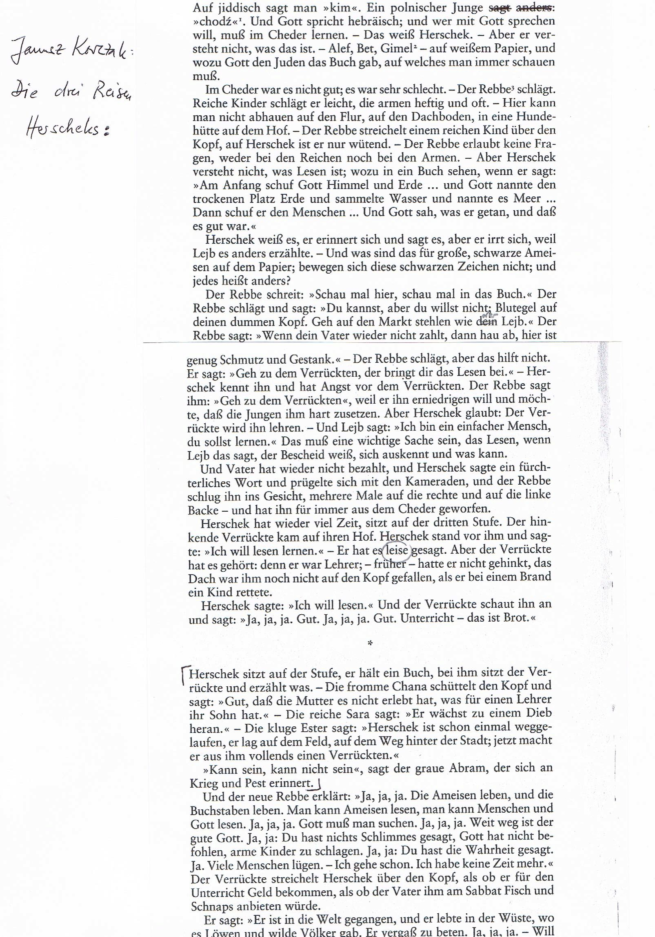
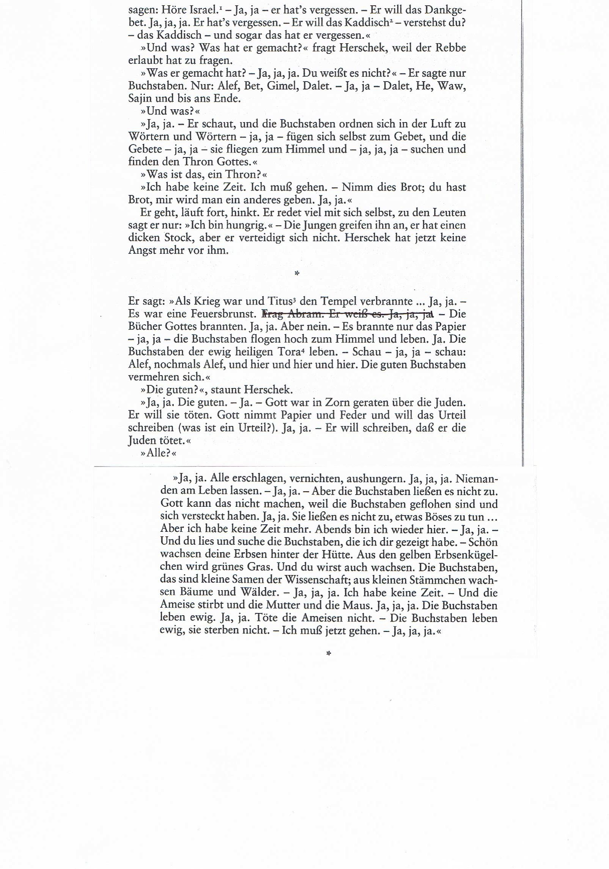

Literatur:

Brandt, Susanne (2002): Von Zauberuhren und anderen Geheimnissen. Oder: Warum es gut ist, Geschichten zu erzählen.(Aufsatz und Materialien). In: Korczak-Bulletin 2/ 2003.
Brandt, Susanne (2008): Wahrnehmen, erzählen, schreiben. In: Korczak-Bulletin 1/ 2008.

Brandt, Susanne (2014): Sieben Schachteln – sieben Kinder. In: Korczak-Bulletin 2014.

Brandt, Susanne (2017): „Lesen, dass ein anderer ebenso fühlt.“ Die Janusz-Korczak- Geschwisterbücherei. Libreas. Library Ideas.
Breithaupt, Fritz (2009): Kulturen der Empathie, Frankfurt a. M.

Breithaupt, Fritz (2012): Kultur der Ausrede. Frankfurt a. M.

Hentig, Hartmut von (1972): Janusz Korczak oder Erziehung in einer friedlosen Welt. In: Börsenverein des Deutschen Buchhandels (Hrsg.): Janusz Korczak. Ansprachen anlässlich der Verleihung des Friedenspreises. Frankfurt a. M., S. 56.
Kirchner, Michael (2010): Die Geschichten des Janusz Korczak. Gedanken zu seiner narrativen Pädagogik. In: Brandt, Susanne: Gedankenflüge ohne Illusionen. Wetzlar.
Korczak, Janusz (2000): Sämtliche Werke. Bd. 3. Gütersloh. (SW 3).

Korczak, Janusz (1999a): Sämtliche Werke. Bd. 4. Gütersloh. (SW 4).

Korczak, Janusz (1997): Sämtliche Werke. Bd. 5. Gütersloh. (SW 5).

Korczak, Janusz (2004): Sämtliche Werke. Bd. 9. Gütersloh. (SW 9).

Korczak, Janusz (1999b): Sämtliche Werke. Bd. 10. Gütersloh. (SW 10).

Korczak, Janusz (2005): Sämtliche Werke. Bd. 14. Gütersloh. (SW 14).

Ungermann, Silvia (2006): Die Pädagogik Janusz Korczaks. Theoretische Grundlegung und praktische Verwirklichung. 1896 – 1942. Gütersloh.

